Bruno Ferreira

Juliano Braz

Jefferson Andrade

eStore

Monografia apresentada ao Curso de Especialização em Engenharia de Software da Pontifícia Universidade Católica do Paraná como requisito para obtenção do título de especialista em Engenheiro de Software.

Orientadores: Edson Scalabrin, Marcos Paludo, Sheila Reihnert

Curitiba

Março/2017 – Curitiba (PR) Bruno Ferreira

Juliano Braz

Jefferson Andrade

eStore

Monografia apresentada ao Curso de Especialização em Engenharia de Software da Pontifícia Universidade Católica do Paraná como requisito para obtenção do título de especialista em Engenheiro de Software.

Área de Concentração: Ciência da Computação

Orientadores: Edson Scalabrin, Marcos Paludo, Sheila Reihnert

Curitiba

Março/2017 – Curitiba (PR)

**FOLHA DE APROVAÇÃO**

Bruno Ferreira

Juliano Braz

Jefferson Andrade

eStore

Monografia apresentada ao Curso de Especialização em Engenharia de Software da Pontifícia Universidade Católica do Paraná como requisito para obtenção do título de especialista em Engenheiro de Software.

Banca examinadora

|  |  |  |  |  |
| --- | --- | --- | --- | --- |
| Prof. Dr. |  |  | Instituição: |  |
| Julgamento: |  |  | Assinatura: |  |

|  |  |  |  |  |
| --- | --- | --- | --- | --- |
| Prof. Dr. |  |  | Instituição: |  |
| Julgamento: |  |  | Assinatura: |  |

|  |  |  |  |  |
| --- | --- | --- | --- | --- |
| Prof. Dr. |  |  | Instituição: |  |
| Julgamento: |  |  | Assinatura: |  |

***Dedicatória***

Aos meus pais, incentivadores e motivos pela busca ao meu crescimento.

**Agradecimentos**

[INCLUI AQUI O TEXTO DE AGRADECIMENTO]

[SE NÃO FOR O CASO, SUBTRAIA ESTA PÁGINA]

**LISTA DE ARTEFATOS**

Sumário

[INCLUIR O INDICE DOS ARTEFATOS]

[A ORDEM DOS ARTEFATOS DEVE SEGUIR A MESMA DO CRONOGRAMA DE PROJETO]

Propostas de Projeto

Loja Virtual Adaptável – Projeto e-Commerce (eStore – o seu comércio eletrônico)

A Loja Virtual Adaptável é uma ideia que vem de encontro ao que o mercado está exigindo das lojas de varejo. Hoje uma pessoa entra em uma pequena loja gosta de algum produto, mas acaba não efetuando a compra, porém ele tem uma segunda chance de comprar quando a loja possui a venda dos produtos on-line. Nossa principal ideia é aumentar a venda de pequenos e médios varejistas.

O sistema deverá prover uma Loja Virtual adaptável as necessidades de lojistas. Isso incluí ser possível cadastrar e gerenciar produtos, departamentos, campanhas de marketing, pedidos, etc.

A loja será única no sentido de que a partir da aquisição o lojista poderá configurá-la de acordo com suas necessidades, produtos, estoque, métodos de entrega, pagamento, template, etc, ou seja o sistema fornecerá um template inicial para que o lojista possa fazer uso, mas em essência todas terão a mesma base. Não se trata de um framework por não ser tão customizável quanto o nome sugere, mas tampouco limitada a ponto de não permitir alterações.

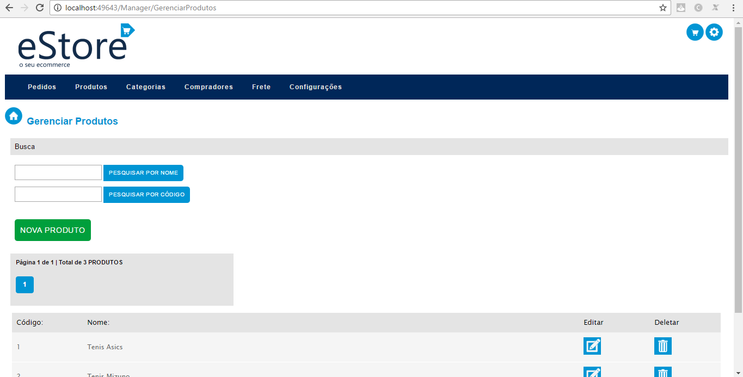

1 – Imagem da área restrita para o Gerenciamento da Loja

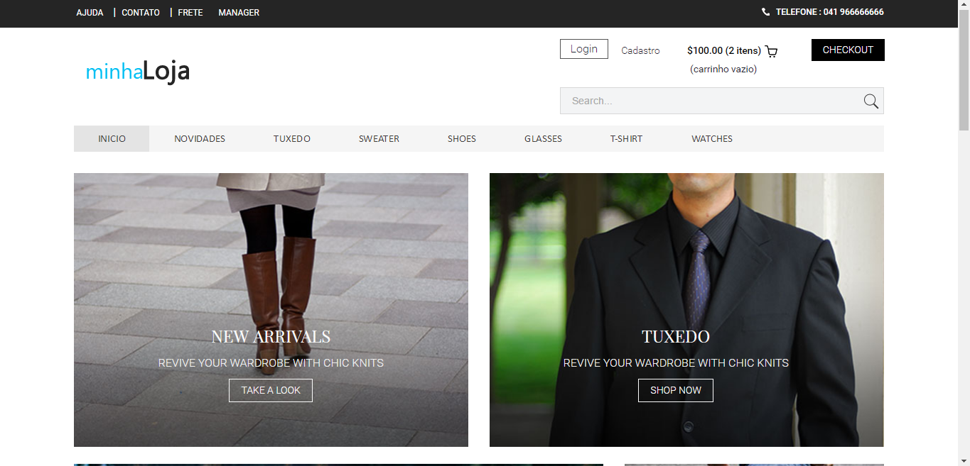

2 – Loja Virtual

Documento de Visão

Planejamento de Projeto

Plano de Iteração

Glossário

Lista de Requisitos

Especificação Suplementar

Especificação de Casos de Uso

Diagrama de Casos de Uso

Diagramas de Sequência

Diagrama de Classe

Diagramas de Atividade

Documento de Arquitetura

Diagramas de Estado

Lista de Riscos

Planos de Teste

Implementação

Implantação